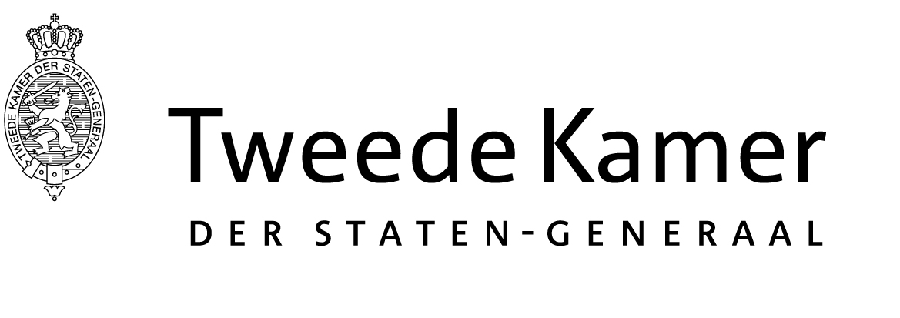 |  | Commissie SZW
Aan de minister van Onderwijs, Cultuur en Wetenschap
Mevrouw I.K. van Engelshoven
Plaats en datum: | Den Haag, 9 november 2018
Betreft: | Deelname Inspectie van het Onderwijs aan rondetafelgesprek “Samenwerking Kinderopvang en onderwijs” d.d. 22 november 2018
Ons kenmerk: | 2018Z20684/2018D53688
Geachte mevrouw Van Engelshoven,

De vaste commissie voor Sociale Zaken en Werkgelegenheid is voornemens een rondetafelgesprek te houden over de samenwerking tussen kinderopvang en onderwijs. Het rondetafelgesprek zal plaatsvinden op donderdag 22 november van 14.00 tot 17.00 uur.

De commissie acht het in dit kader van belang onder andere te spreken met de heer R.H. Meijer, directeur toezicht primair onderwijs, Inspectie van het Onderwijs.

De commissie zou het zeer op prijs stellen indien u de heer Meijer toestemming verleend om aan het rondetafelgesprek deel te nemen.

Mochten er nog nadere vragen zijn over het rondetafelgesprek dan kan contact worden opgenomen met ondergetekende.

Hoogachtend,

de griffier van de vaste commissie voor Sociale Zaken en Werkgelegenheid,

M.E. Esmeijer

